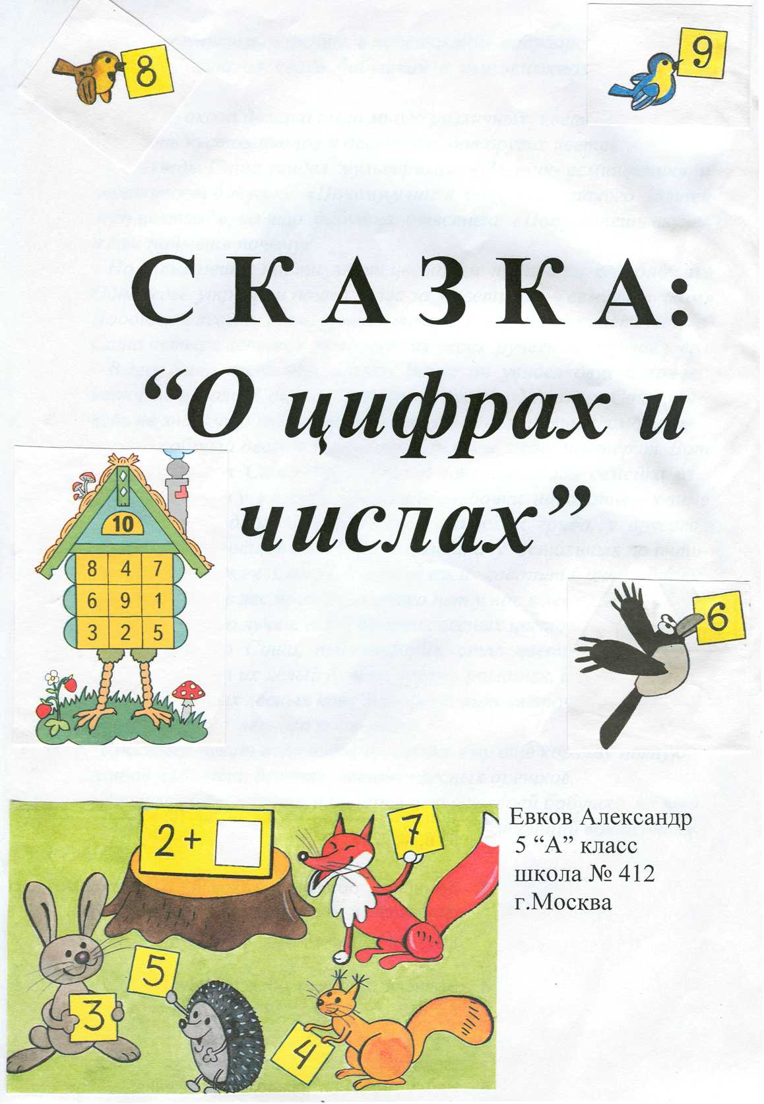
В тридевятом царстве, в тридесятом государстве жил был мальчик Саша со своей бабушкой в двухэтажном домике на краю леса.
В саду около домика было много различных цветов: два куста роз, пять кустов пионов и десятки видов других цветов.
Однажды Саша увидел мультфильм «Цветик-семицветик» и спрашивает бабушку: «Почему у нас в саду нет такого волшебного цветка?», на что бабушка ответила: «Подрастешь внучек и сам поймешь почему».
Но Саша решил найти этот цветок и подарить его бабушке. Однажды утром он пошел в лес за «цветиком - семицветиком». Подошел к лесу, а там ручеек течет, в лес не пускает. Нашел Саша четыре веточки, положил их через ручеек и перешел его.
В лесу было прохладно и тихо. Вдруг он увидел двух белочек, которые играли в теннис семью орешками. Удивился Саша, он ведь не знал, что этот лес волшебный. Идет дальше, смотрит ворона собрала десять ягод бузины, и бусы себе мастерит. Вот чудеса, думает Саша. Вдруг перед ним появилась семейка из пяти ежиков и у каждого на спине грибочки наколоты — к зиме готовятся. У одного из них на спине два белых гриба, у другого один подберезовик и два подосиновика, а у остальных по пятъ--шестъ сыроежек . Самый большой ежик говорит Саше: «Знаем мы за чем ты в лес пришел, только нет у нас в лесу «цветика - се мицветика», но лучше его — букетик лесных цветов.»
Послушал его Саша, поблагодарил, стал цветы собирать и быстро набрал их целый букет: восемь ромашек, шесть василъкое девять больших лесных колокольчиков, три цветочка «мать-и-мачеха», веточку лесного шиповника.
Красивый букет получился, да ежики ему еще корзину полную грибов подарили, белочки мешочек лесных орешков.
Вернулся Саша домой и подарил это все своей бабушке, на что она ему сказала: «Да ты у меня, внучек, настоящий волшебник». На том и сказке конец!
